**【36401　扣繳扣費憑單列印】**

**壹、交易介紹**

|  |  |
| --- | --- |
| 原交易代號 | 原交易名稱 |
| T333 | 補發定存戶扣繳憑單 |
| T341 | 簽發扣繳憑單 |
| T342 | 簽(補)發ＮＣＤ扣繳憑單 |
| T441 | 簽發扣繳憑單 |
| T741 | 補發存戶已開扣繳憑單 |
| T771 | 年度扣繳憑單查詢補發 |
| TA41 | 外匯簽發扣繳憑單 |
| TC33 | 補發外匯定存扣繳憑單 |
| TC41 | 外匯存單簽發扣繳憑單 |

‧整合原交易如上。

‧提供分行櫃員列印扣繳/二代健保扣費憑單資料。

**貳、執行路徑**

單/摺(補換登印)→扣繳憑單→扣繳扣費憑單列印

**參、操作及業務規則說明**

一、**作業類別：1-利息所得扣繳憑單**

櫃員可依年度，查詢帳號(本年度)/統一編號(以前年度)項下之所得稅扣繳資料，再依據查詢結果/製單編號列印扣繳憑單，或將畫面上所顯示之所有結果以彙總表方式列印。

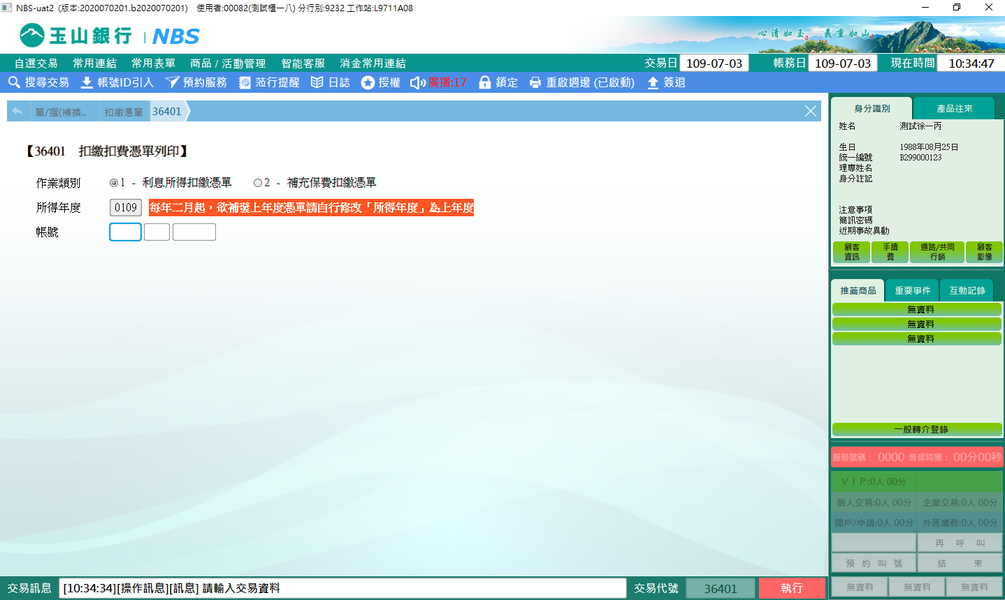

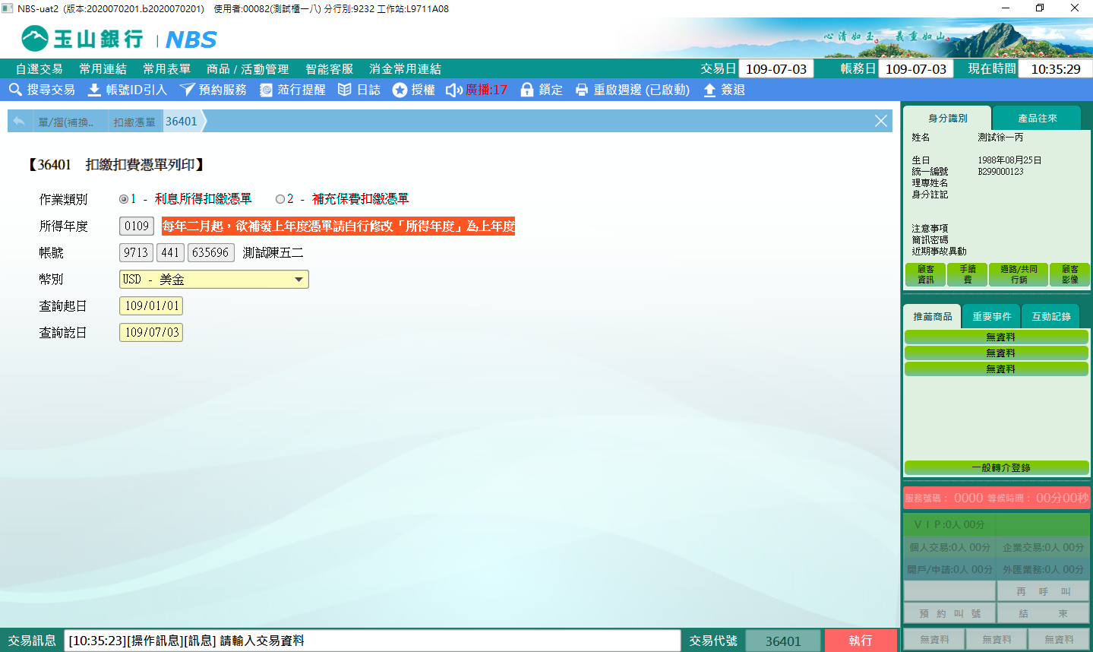

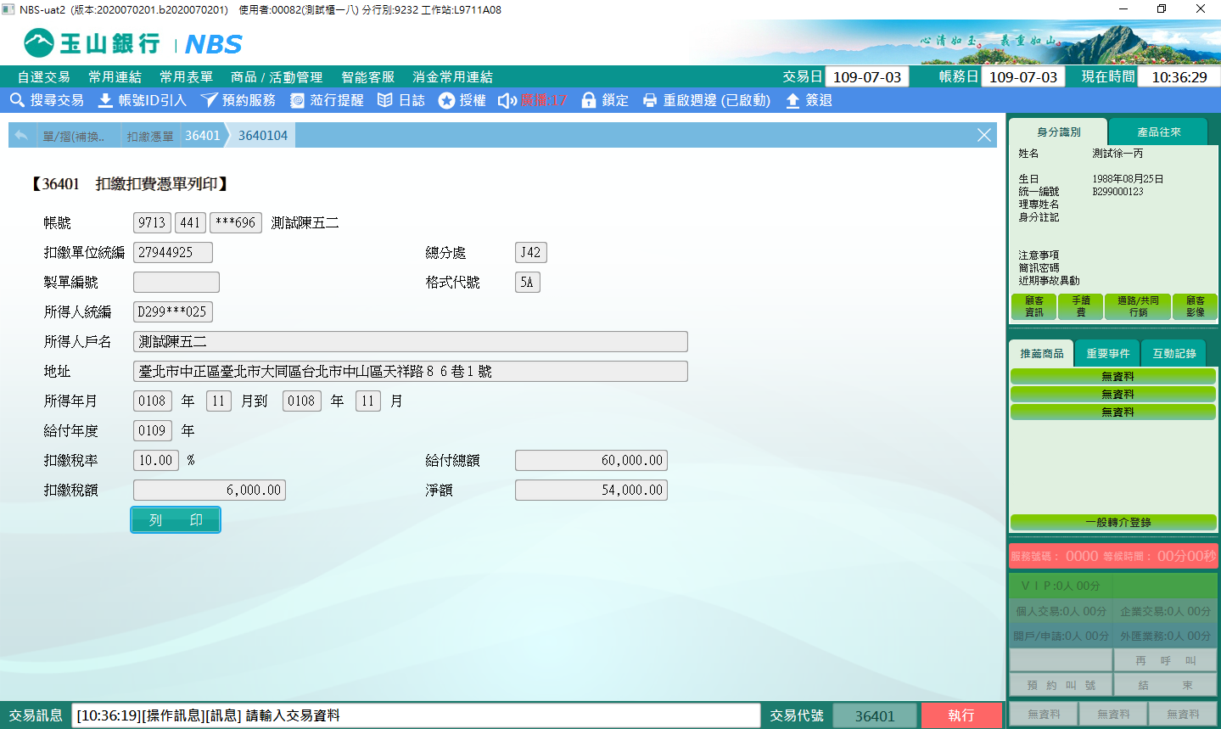

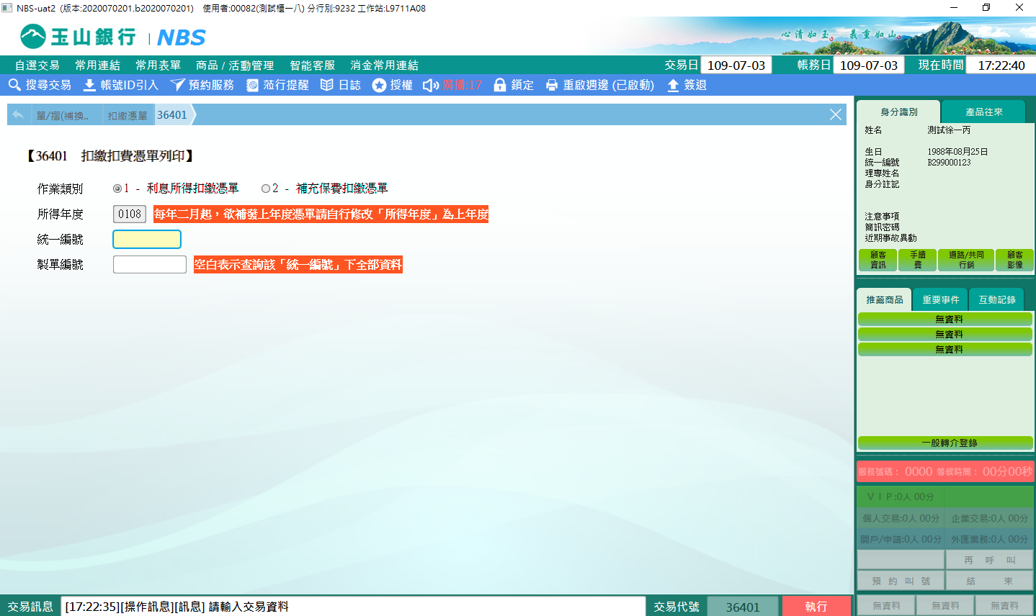

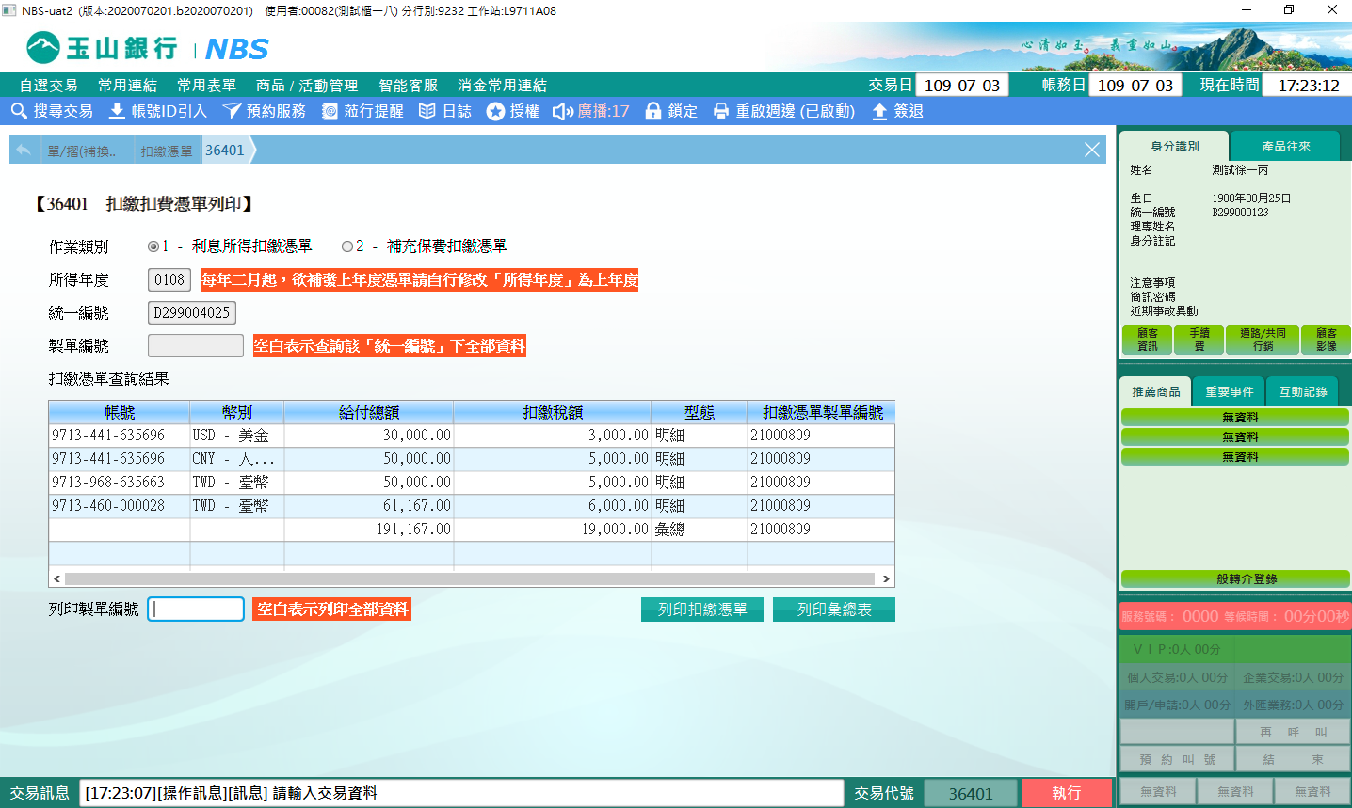

二、**作業類別：2-補充保費扣繳憑單**

輸入「統一編號」後，按下【執行】按鈕，列印輸出即完成交易。

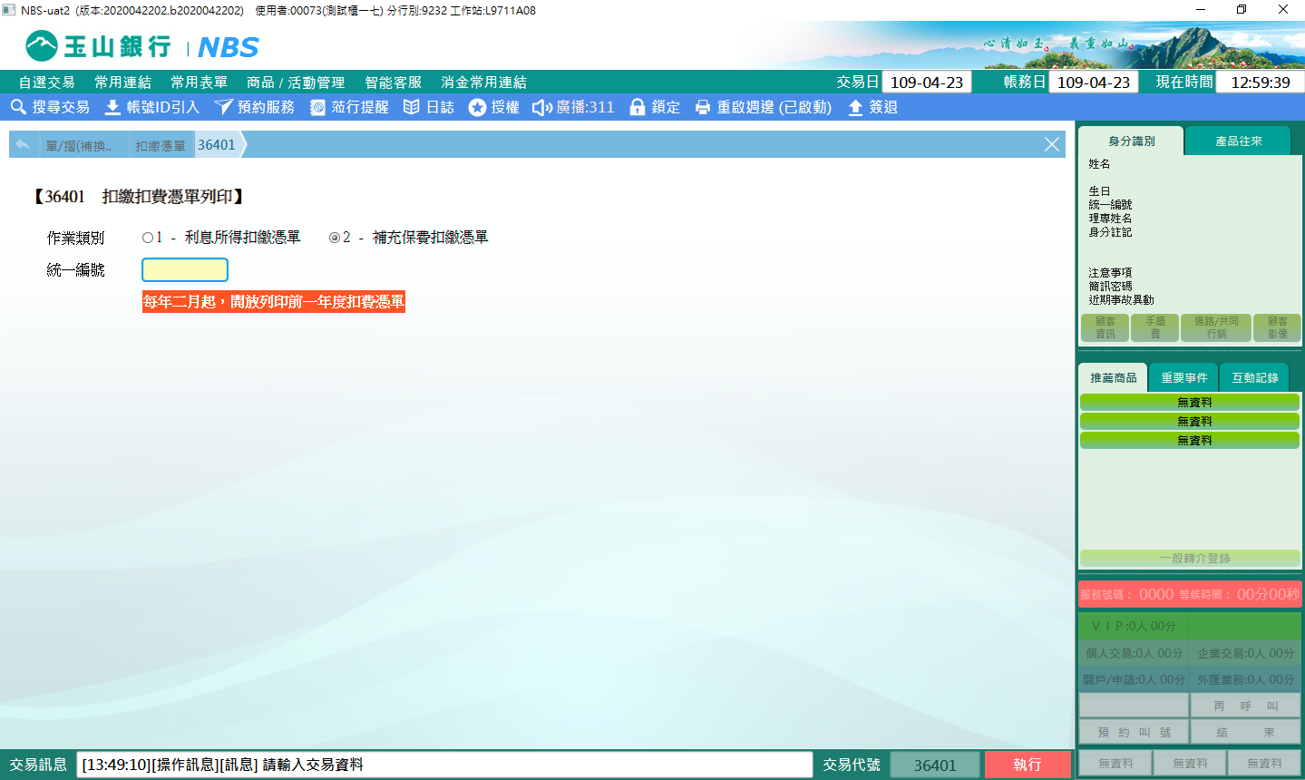

**肆、權限限制**

無